• Oggetto: Manuale Gestione FCDE

Sommario
1. ISTRUZIONI FCDE 2
1.1 Gestione parametri FCDE 2
2.1 Definizione voci utilizzate per il calcolo 4
3.1 Fasi per calcolo FCDE 6
4.1 Estrazioni e Prospetti 7

Revisione Documento
Rev. | Descrizione Revisione | Redatto da: | Data
00 | Prima Stesura | Matteo Simonetti | 18/08/2022
01 | Revisione per aggiornamento programma

ISTRUZIONI FCDE

Gestione parametri FCDE

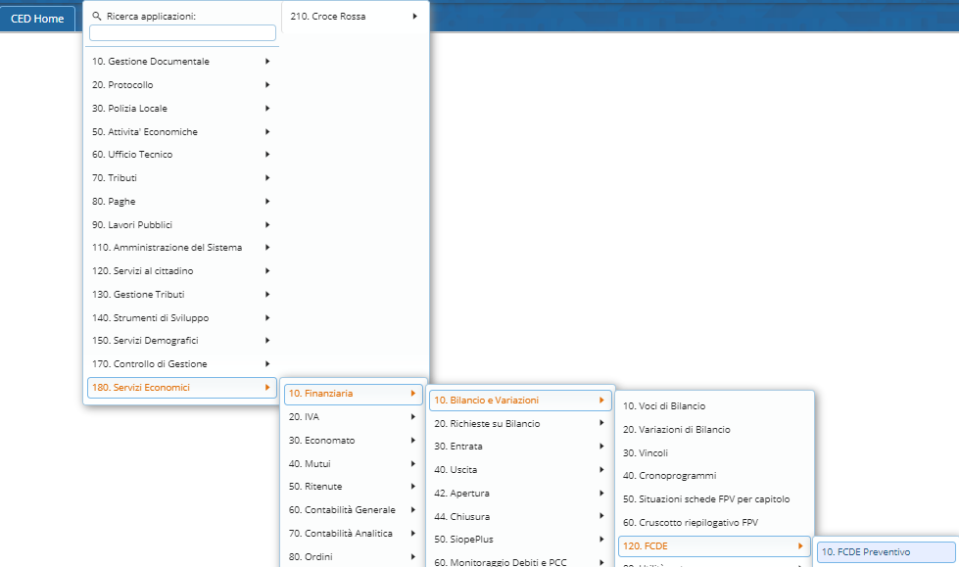  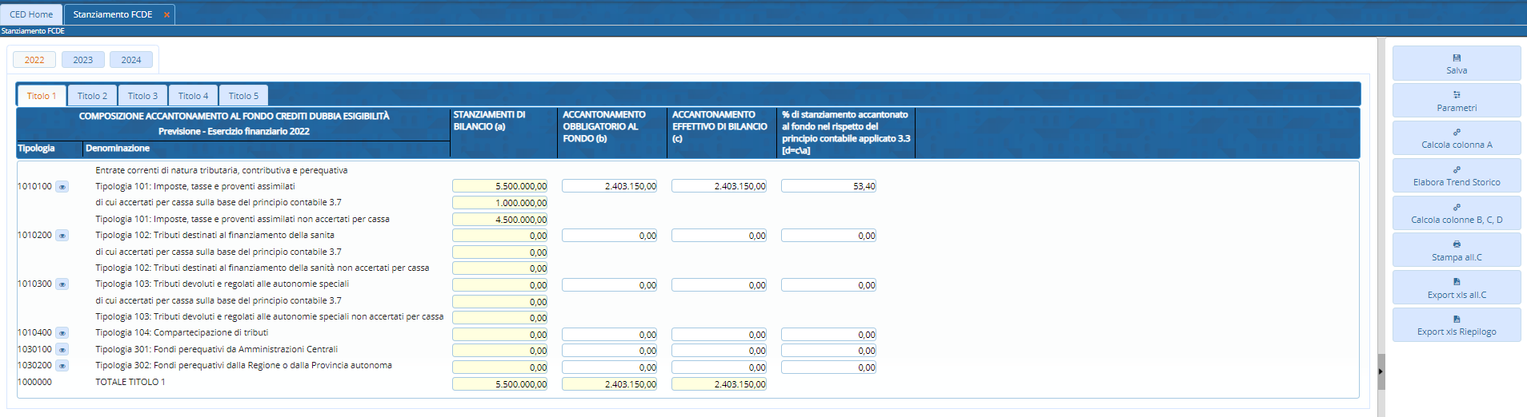 | Dal menù Servizi Economici ->Finanziaria -> Bilancio e Variazioni> FCDE-> FCDE Preventivo  Procedere all’impostazione dei parametri.  Cliccare Parametri
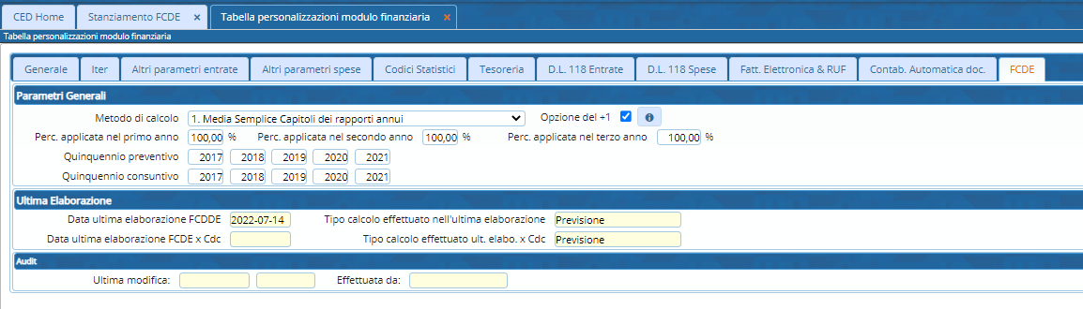 | Nella maschera definire:  - Il Metodo Calcolo  - % applicate  - Anni Preventivo  - Anni Rendiconto
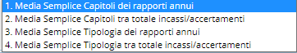 | I metodi di calcolo sono:  - Capitolo  - Tipologia  Possono essere adottate soluzioni per calcolare con rapporti annui (del quinquennio selezionato) o per totale incassi/accertamenti (del quinquennio selezionato)
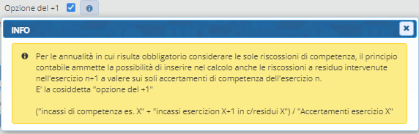 | Opzione del +1  Considera nel calcolo anche le riscossioni a residuo intervenute nell’esercizio n+1 a valere per soli accertamenti di competenza.
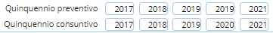 | Selezionare il quinquennio per il calcolo.  L’art. 107-bis del DL 18/2020, consente di sterilizzare nel calcolo della media i dati del 2020, sostituendoli con quelli del 2019 (soltanto ai titoli I e III).

Definizione voci utilizzate per il calcolo

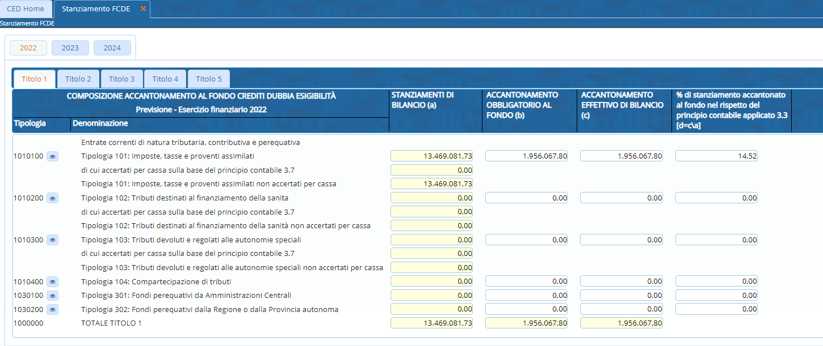 | Procedere alla definizione delle voci per anno N  Selezionare il titolo da gestire  Cliccando è possibile accedere alla maschera di ricerca e selezioni delle voci di bilancio.
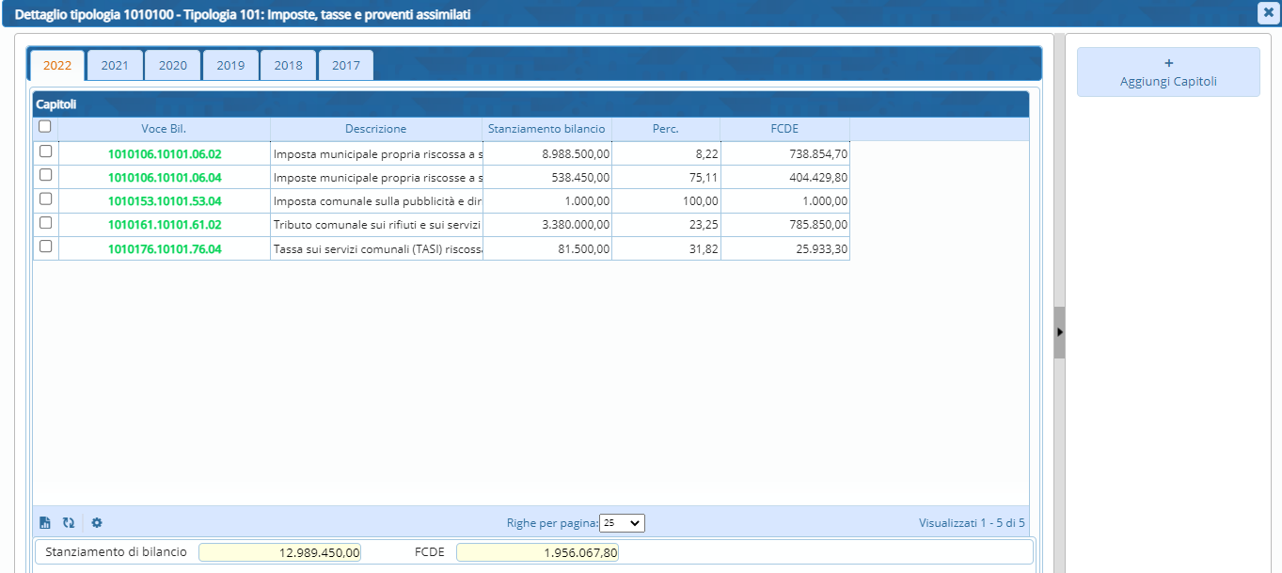  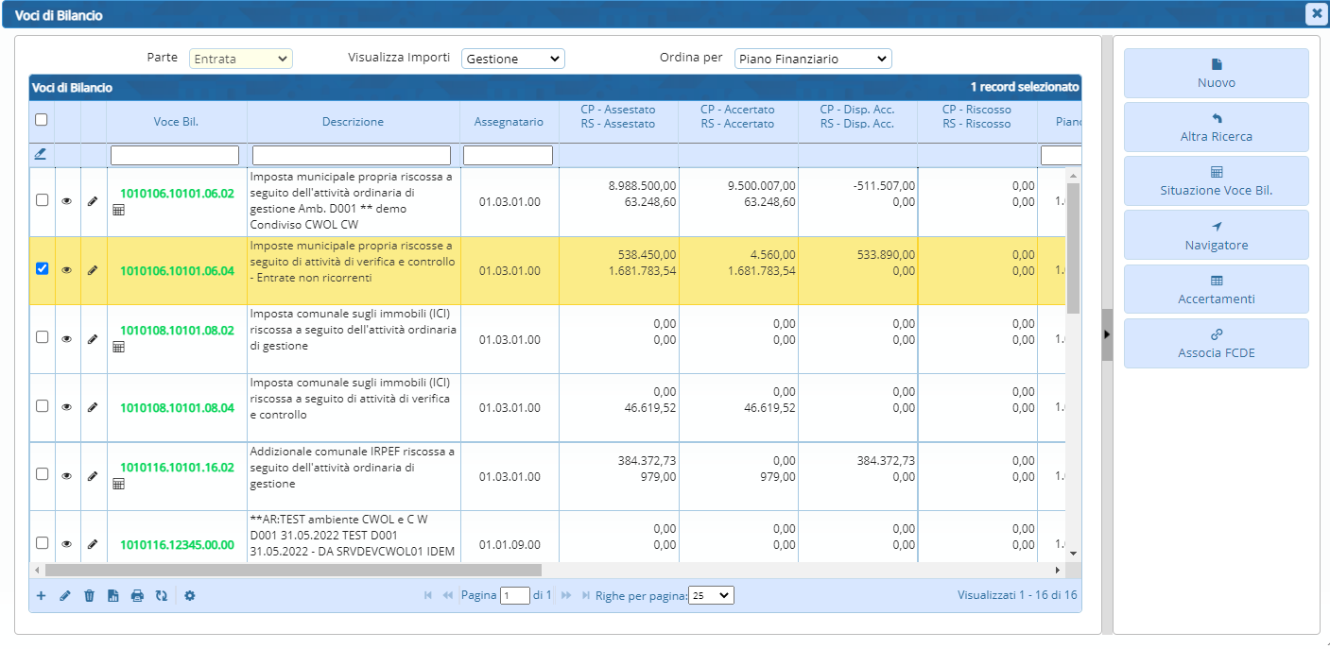  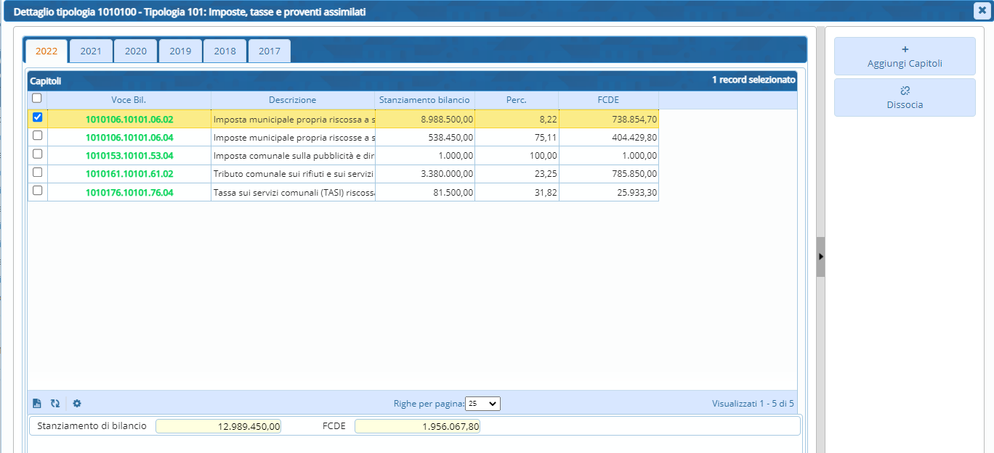 | Una volta in dettaglio voci cliccare  “Aggiungi Capitolo”  In elenco saranno presenti le voci della tipologia interessata  Per associare la voce selezionarla con il flag e confermare l’operazione cliccando nel bottone  “Associa FCDE”  Nel caso si voglia dissociare una voce, selezionando tra quelle presenti in elenco, sarà possibile gestire il bottone  “Dissocia”  Confermando l’operazione
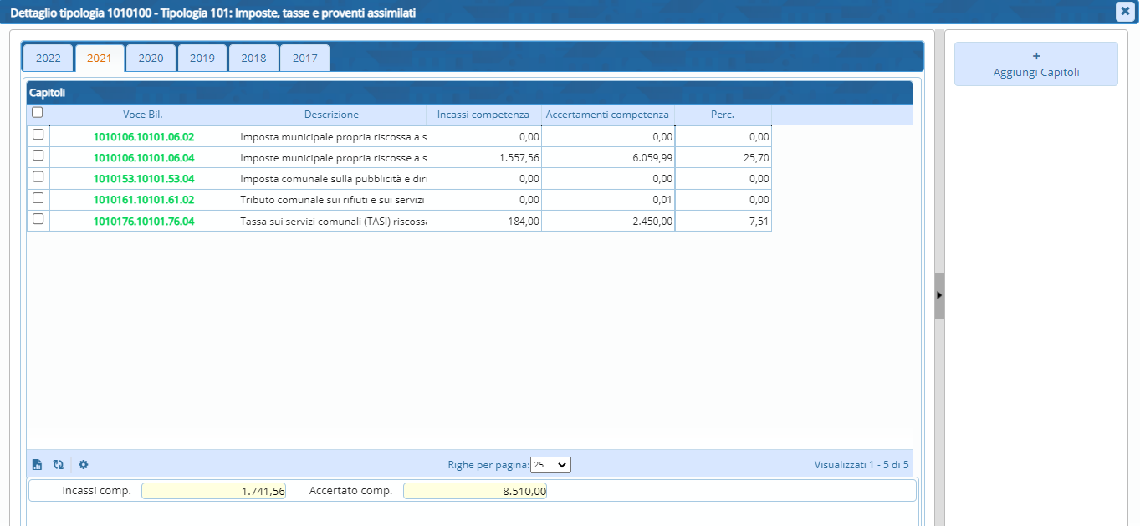 | Procedere poi ad associare le voci di bilancio anche nelle altre annualità definite nei parametri.  Cliccando nei vari anni
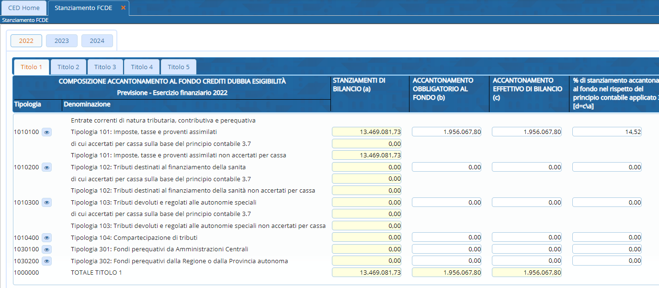 | Procedere poi ad associare anche le voci per anno  N+1  N+2

Fasi per calcolo FCDE

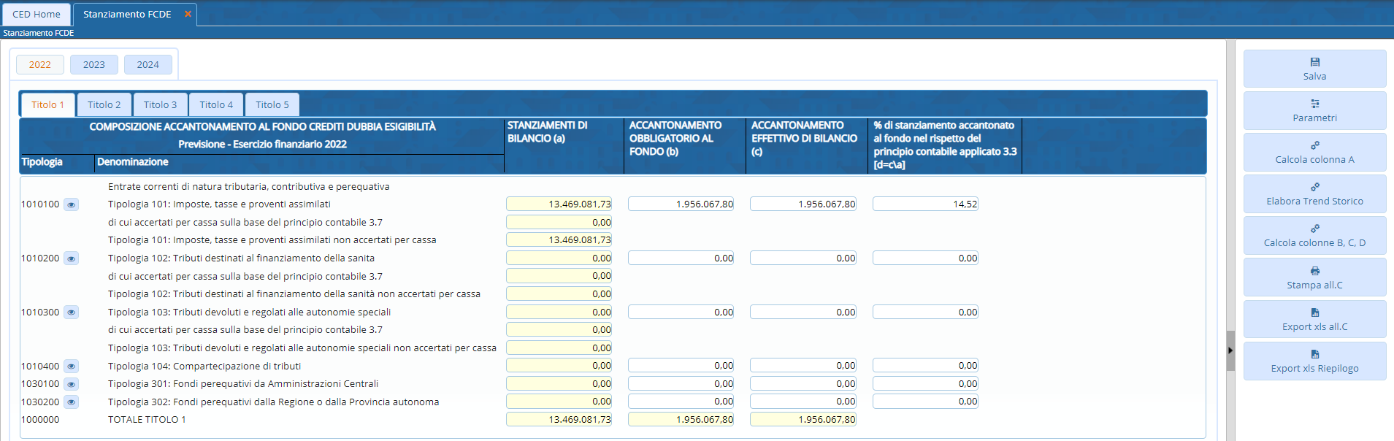 | Fase 1 cliccare  “Calcola Colonna A”  (viene valorizza con il totale stanziamento presente in bilancio e non con quello delle sole voci associate)
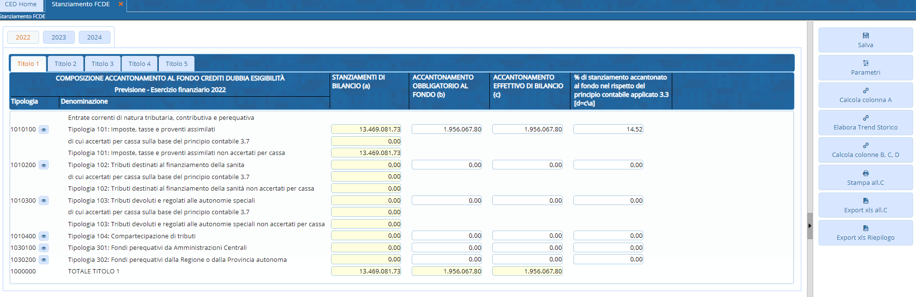 | Fase 2 cliccare  “Elabora trend storico”  Questa operazione calcola la % FCDE che viene riportata nella voce di bilancio
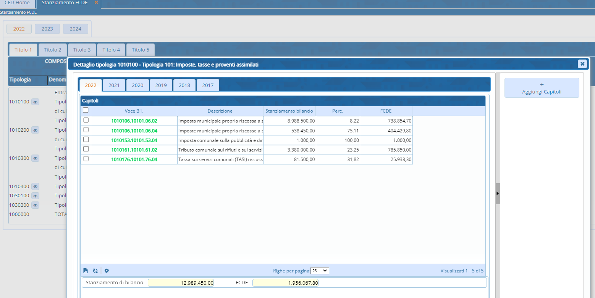 | In seguito all’elaborazione del trend storico è possibile visualizzare le % FCDE calcolate per le voci e l’importo relativo all’FCDE per la tipologia
Fase 3 cliccare

“Calcola colonna B,C,D”

N.B.
La % FCDE è sempre relativa al totale dello stanziamento di bilancio

Estrazioni e Prospetti

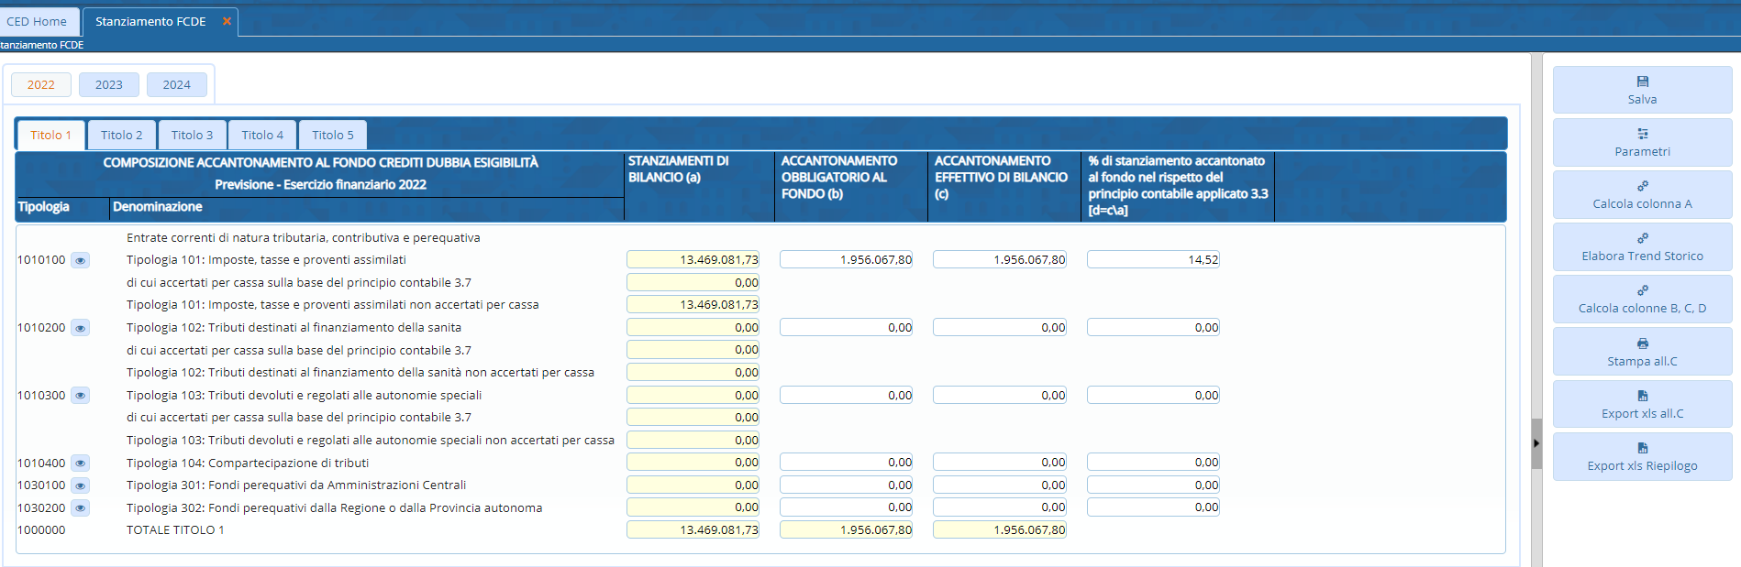 | Nella tolbar di destra è possibile utilizzare le varie funzioni:  Stampa all. C  Export all.C  Export di Riepilogo

Palitalsoft srl

